EB1 nº 2 de Chaves
FICHA DE ESTUDO DO MEIO - 4º Ano
Nome: ____________________________________

Data: ___________

- Quem foi o primeiro rei da 2ª Dinastia?
__________________________________________________________________
- Como ficou conhecida a 2ª Dinastia?
__________________________________________________________________
- Que época te recordam as gravuras?
__________________________________________________________________
  - Faz a legenda.
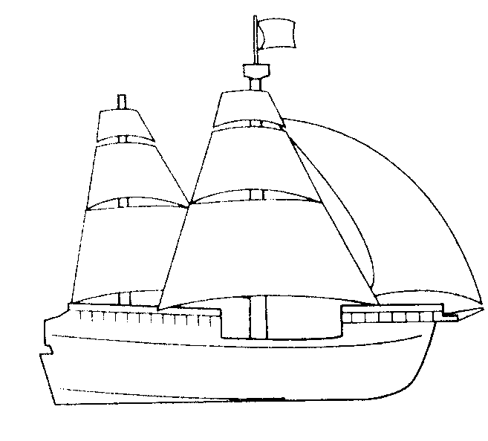 |  | 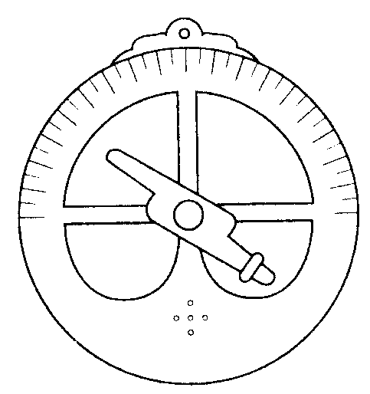 |  | 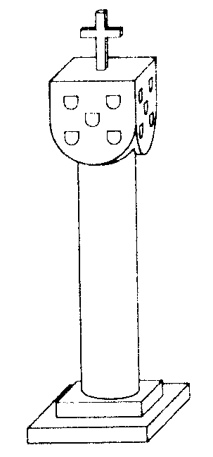
___________________ |  | ______________ |  | ___________

4. Sublinha as afirmações que mostram que os portugueses se prepararam para os descobrimentos.
  - O Infante D. Henrique contratou marinheiros experimentados.
  - Os portugueses construíram as caravelas.
  - Estudaram as correntes marítimas e os ventos.
  - Fizeram mapas e cartas de marear.
  - Trouxeram muitas especiarias do Oriente.
- Quais foram as viagens marítimas realizadas por…
  - Gil Eanes?_________________________________________________
____________________________________________________________
- Bartolomeu Dias? ___________________________________________
____________________________________________________________

- Quem descobriu o caminho marítimo para a Índia?
__________________________________________________________________
- Qual foi a importância desta descoberta?
________________________________________________________________________________________________________________________
- Escreve o nome de monumentos grandiosos construídos nesta época.
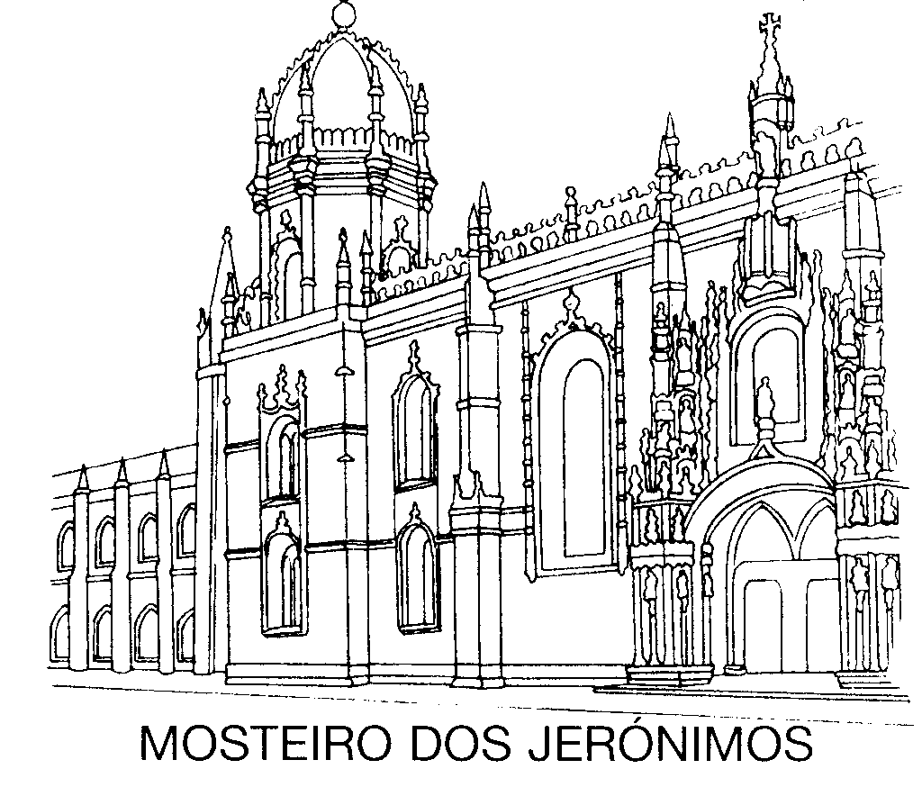
_______________________________________
_______________________________________
- O que comemora o Mosteiro dos Jerónimos?
_______________________________________
_______________________________________
_______________________________________

- Quem foi o poeta português que contou a viagem de Vasco da Gama? Em que livro? __________________________________________________________
- O que aconteceu em Alcácer-Quibir?
__________________________________________________________________
__________________________________________________________________

Resumindo:
Após a morte do rei D. _____________, surgiu um problema se sucessão, o que pôs em perigo a nossa ___________________.
Foi aclamado rei de Portugal, ______________, Mestre de Avis.
Os descobrimentos portugueses, iniciaram-se em 1415 com a conquista de _______________ .
O grande impulsionador dos _________________ portugueses, foi o Infante D. Henrique.
No reinado de D. Duarte, ___________________ dobrou o Cabo Bojador.
No reinado de D. Afonso V, os portugueses continuaram as descobertas: ___________, _______________, __________________.
Em 1487, __________________________ dobrou o Cabo das Tormentas, que se passou a chamar ______________________________.
O caminho marítimo para a Índia foi descoberta por ______________________,
no ano 1498.
Dois anos depois, ainda durante o reinado de D. Duarte, ___________________,
Descobriu o _____________ (Terra de Vera Cruz).
Todas estas descobertas foram narradas por ______________, no seu livro ___________________.
Após a morte de D. João III, sucedeu-lhe o seu neto ______________________.
Este desapareceu, na batalha de ____________________, ficando por essa razão conhecido como o “Desejado”.

